**Краткая инструкция по просмотру камер.**

Для просмотра камер на экране АРМ видеонабледния требуется выполнить следующее:

1. На АРМ видеонаблюдения запустить барузер Mozilla Firefox - 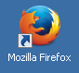
2. В адресной строке ввести <http://127.0.0.1> или <http://localhost>
3. В появившемся окне авторизации ввести логин и пароль пользователя - user/user, установить галочку ***Запомнить меня*** и нажать на кнопку ***Войти***.

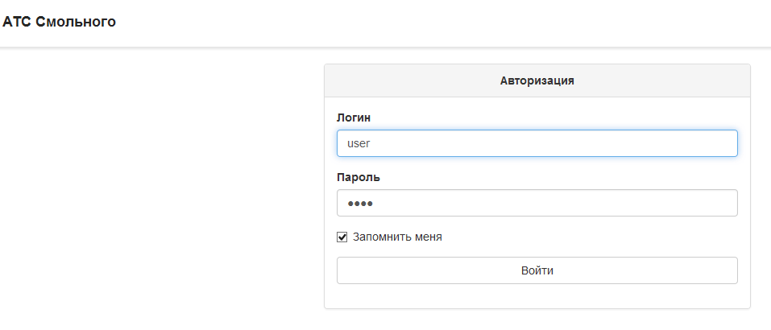

1. Далее для отображения камер выбираем в левом верхнем углу меню пункт ***Мозаика***

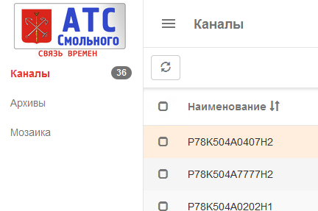

1. В появившемся окне нажимаем значок , для перехода в полноэкранный режим .
2. Для отображения списка камер нажимаем на иконку . После нажатия слева появится список всех камер:

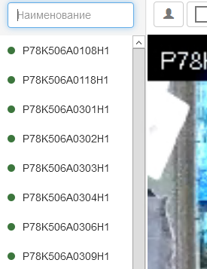

Изображение  слева от камеры означает что камера доступна и работает

Изображение  слева от камеры означает что камера недоступна/ не работает

1. По умолчанию на экране отображается только одна камера. Для того чтобы выбрать больше требуется в верхнем меню нажать значок , после чего в появившемся подменю выбрать нужное количество для отображения на 1 экране: 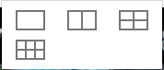
2. Для примера выбираем 6:

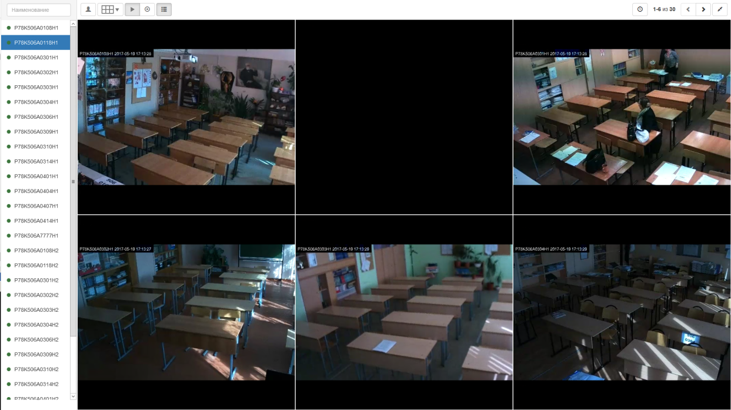

1. С помощью стрелок , можно перелистывать страницы с камерами
2. Для выгрузки архива с камеры, необходимо:
   1. В меню ***Каналы***, напротив камеры, с которой требуется выгрузить Архив нажать иконку 
   2. В поле ***Период*** выбрать дату и время, за которое нужен видеофрагмент.

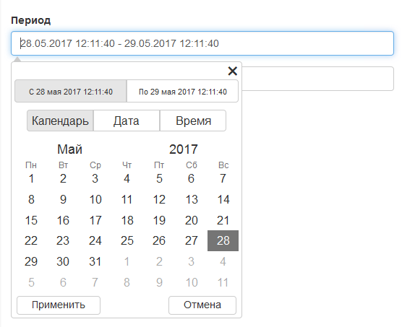

* 1. После нажатия внопки ***Выгрузить*** задание на выгрузку будет отправлено системе. Ход выгрузки отображается в разделе меню ***Архивы*** слева.
  2. Для сохранения видео на съемный накопитель в меню ***Архивы*** напротив нужно камеры нажать иконку . В появившемся окне выбрать носителя для сохранения.